2019国家机器人发展论坛暨Robocup机器人世界杯中国赛展览与赞助通知
（2019年4月18-21日 浙江绍兴柯桥区中国轻纺城国际会展中心）
主办单位: 中国自动化学会

各有关单位:
为推进我国机器人与人工智能产业快速健康可持续发展，中国自动化学会在过往四届论坛的基础上，将于2019年4月18-21日在绍兴组织召开2019国家机器人发展论坛暨Robocup机器人世界杯中国赛以及2019年中国自动化产业年会，聚焦多种类智能机器人的发展，应用与创新，壮大中国机器人事业，为实现中国制造强国梦而作出贡献。
为配合2019国家机器人发展论坛暨Robocup机器人世界杯中国赛，招展与赞助工作现正式启动，相关详情请与主办方中国自动化学会联系。

展览展示联系人：
联系人：唐老师 王老师
联系电话： 010-82544542；18612978590
联系邮箱: caa@ia.ac.cn

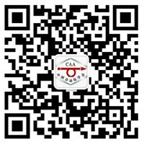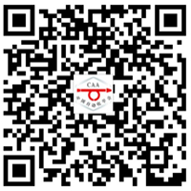
学会微信公众号二维码 学会官方微博二维码 论坛报名二维码

附件一、展位分布

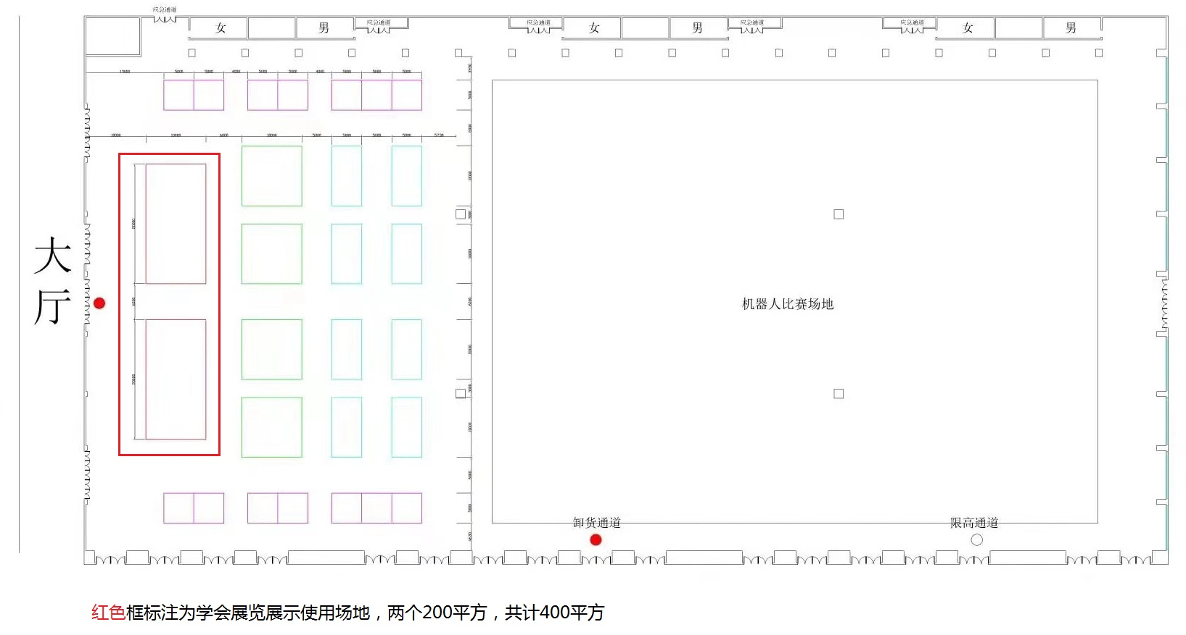
附件二、参展费用
2019国家机器人发展论坛暨Robocup机器人世界杯中国赛展览与赞助工作方案
类型 | 价格 | 注册费 | 餐券 | 主要内容
展位A | 2万 | 不含 | 2人 | 场地大小3m*3m
展位B | 1万 | 不含 | 2人 | 场地大小 3m*2m
钻石赞助 | 10万 | 5人 | 5人 | 展位A（2个）  大会主报告30分钟  会议程序册添加企业LOGO  公司资料放入会议资料袋  《中国自动化学会通讯》封底彩页广告  大会主会场易拉宝展示1对（参展单位自行提供）
白金赞助 | 7万 | 3人 | 3人 | 展位A（2个）  分会场报告20分钟  会议程序册添加企业LOGO  公司资料放入会议资料袋  《中国自动化学会通讯》封二或封三整版彩页广告  大会主会场易拉宝展示1对（参展单位自行提供）
黄金赞助 | 5万 | 2 人 | 2 人 | 展位B（2个）  分会场报告10分钟  会议程序册添加企业LOGO  公司资料放入会议资料袋  《中国自动化学会通讯》封二或封三整版彩页广告  大会主会场易拉宝展示1个（参展单位自行提供）
银牌赞助 | 3万 | 2人 | 2人 | 展位B（1个）  会议程序册添加企业LOGO  公司资料放入会议资料袋  《中国自动化学会通讯》内页彩色广告  大会主会场易拉宝展示1个（参展单位自行提供）
铜牌赞助 | 1万 | 1人 | 1人 | 会议程序册添加企业LOGO  公司资料放入会议资料袋  大会主会场易拉宝展示1个（参展单位自行提供）
通讯封底 | 3万
通讯封二 | 2万
通讯封三 | 2万
通讯内彩页 | 1万
通讯内黑白 | 8千
场内易拉宝 | 1万/个
展位A、B（面积为3m*3m），包括三面围板、企业名称楣板、一张洽谈桌、两把椅子、两只射灯（特殊用电请事先声明，另行收费）。

